Set- und Get-Methoden

|  |  |
| --- | --- |
| **Beispiel für eine get-Methode:** | **Rückgabe-Typ** (Was wird zurückgegeben?)  **public int getAlter()**  **{**  **return alter;**  **}** |

|  |  |
| --- | --- |
| **Beispiel für eine set-Methode:** | **Übergabewert** (Wer die Methode aufruft, muss also diese Information mitliefern!)    **public void setAlter(int pAlter)**  **{**  **alter = pAlter**  **}** |

**Übung: set- und get-Methoden**

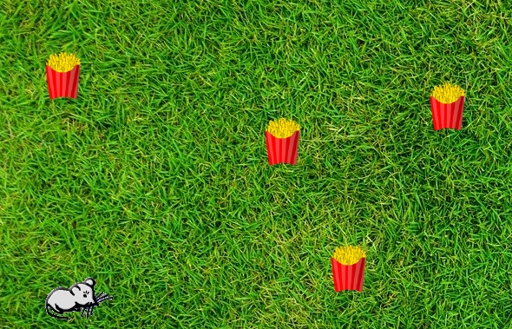In dieser Übung steuert der Spieler eine Maus, die Pommes fressen möchte. Die Steuerung wurde bereits programmiert.

Indem Sie die Maus zum Essen steuern, werden die Pommes-Boxen geleert und die Anzahl der gefressenen Pommes bei der Maus gespeichert. Dafür müssen Sie auf die Attribute anderer Objekte zugreifen. Dafür brauchen wir set- und get-Methoden!

|  |  |
| --- | --- |
| **1.** | Erstellen Sie in der Klasse **Maus** die Methode *checkCollisionWithPommes()*, in der überprüft wird, ob die Maus mit einer Pommes-Box zusammengestoßen ist. |
| **2.** | Falls es zu einem Zusammenstoß gekommen ist, soll beim Maus-Objekt das Attribut *pommesGefressen* um die Anzahl der Pommes erhöht werden, die sich in der Box befinden.  Hierfür müssen Sie natürlich zuerst diese Anzahl ermitteln. Erstellen Sie hierzu in der **Pommes**-Klasse die Methode *getAnzahlPommesInBox*(). |
| **3.** | Setzen Sie in den Boxen, aus denen die Maus die Pommes gefressen hat deren Zahl auf 0! Realisieren Sie dieses mit einer *set-Methode*! |
| **4.** | Fügen Sie ein Hund-Objekt ein! Sie werden feststellen, dass das Hund-Objekt sich bereits selbständig bewegt.  Erstellen Sie jetzt den Code für diese Anforderung:   * Wenn das Hund-Objekt die Maus berührt, „klaut“ der Hund der Maus eine Pommes. Das heißt konkret, dass bei der Maus der Wert des Attributs *pommesGefressen* verändert wird. * Erweitern Sie dafür beim Hund die checkCollision-Methode und greifen Sie vom Hund aus auf den Wert des Attributs *pommesGefressen* bei der Maus zu. Hierfür benötigt die Maus eine set- und eine get-Methode! * Der Hund soll mit herausfinden, ob die Maus noch Pommes hat (das muss mit einer get-Methode geschehen!). Falls ja, soll der Hund der Maus bei jeder Berührung eine Pommes „klauen“ (set-Methode!) |

**Kompletter Code**

**Klasse Maus**

import greenfoot.*; // (World, Actor, GreenfootImage, Greenfoot und MouseInfo)

public class Maus extends Actor

{

private int pommesGefressen = 0;

public void act()

{

this.getWorld().showText("Pommes gefressen: " + pommesGefressen, 400, 50);

this.checkKeys();

this.checkCollisionWithPommes();

}

public void checkKeys()

{

// Objekt in die gewünschte Richtung bewegen und passendes Bild anzeigen:

if(Greenfoot.isKeyDown("a"))

{

this.moveLeft();

}

if(Greenfoot.isKeyDown("d"))

{

this.moveRight();

}

if(Greenfoot.isKeyDown("w"))

{

this.moveUp();

}

if(Greenfoot.isKeyDown("s"))

{

this.moveDown();

}

}

public void moveLeft()

{

this.setLocation(getX() - 5, getY());

}

public void moveRight()

{

this.setLocation(getX() + 5, getY());

}

public void moveUp()

{

this.setLocation(this.getX() , this.getY() - 5);

}

public void moveDown()

{

this.setLocation(this.getX() , this.getY() + 5);

}

public void checkCollisionWithPommes()

{

Pommes myPommes;

myPommes = (Pommes)this.getOneIntersectingObject(Pommes.class);

if(myPommes != null)

{

pommesGefressen = pommesGefressen + myPommes.getAnzahlPommesInBox();

myPommes.setAnzahlPommesInBox(0);

}

}

public int getPommesGefressen()

{

return pommesGefressen;

}

public void setPommesGefressen(int pPommesGefressen)

{

pommesGefressen = pPommesGefressen;

}

}

**Klasse Pommes**

import greenfoot.*; // (World, Actor, GreenfootImage, Greenfoot und MouseInfo)

public class Pommes extends Actor

{

private int anzahlPommesInBox;

// Konstruktor:

public Pommes()

{

anzahlPommesInBox = Greenfoot.getRandomNumber(10);

}

public void act()

{

}

public int getAnzahlPommesInBox()

{

return anzahlPommesInBox;

}

public void setAnzahlPommesInBox(int pAnzahlPommesInBox)

{

anzahlPommesInBox = pAnzahlPommesInBox;

}

}

**Klasse Hund**

import greenfoot.*; // (World, Actor, GreenfootImage, Greenfoot und MouseInfo)

public class Hund extends Actor

{

private int zufallszahl;

public Hund()

{

zufallszahl = Greenfoot.getRandomNumber(4);

}

public void act()

{

if(zufallszahl == 0)

{

this.moveUp();

}

if(zufallszahl == 1)

{

this.moveRight();

}

if(zufallszahl == 2)

{

this.moveDown();

}

if(zufallszahl == 3)

{

this.moveLeft();

}

this.checkCollision();

}

public void moveLeft()

{

this.setLocation(getX() - 5, getY());

}

public void moveRight()

{

this.setLocation(getX() + 5, getY());

}

public void moveUp()

{

this.setLocation(this.getX() , this.getY() - 5);

}

public void moveDown()

{

this.setLocation(this.getX() , this.getY() + 5);

}

public void checkCollision()

{

if(this.isAtEdge())

{

zufallszahl = Greenfoot.getRandomNumber(4);

}

Maus myMaus;

myMaus = (Maus)this.getOneIntersectingObject(Maus.class);

if(myMaus != null)

{

if(myMaus.getPommesGefressen() > 0)

{

myMaus.setPommesGefressen(myMaus.getPommesGefressen() - 1);

}

}

}